ОТЧЕТ
по лабораторной работе №1
по курсу «Логика»
на тему «Простые структуры данных»
Выполнили:
студенты группы 25ВВВ4
Волковец А.С
Пантюхин З.С

Приняли:
к.т.н. Юрова О.В.
к.т.н. Деев М.В.

- Цель работы
Познакомится и научиться применять простейшие алгоритмы
- Лабораторное задание
Задание 1: написать программу, вычисляющую разницу между максимальным и минимальным элементами массива.
Задание 2: написать программу, реализующую инициализацию массива случайными числами.
Задание 3: написать программу, реализующую создание массива произвольного размера, вводимого с клавиатуры.
Задание 4: написать программу, вычисляющую сумму значений в каждом столбце (или строке) двумерного массива.
- Ход работы
Выполнили Задание 1.
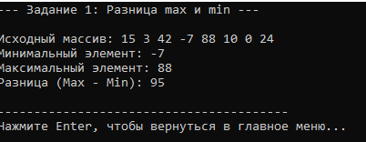
Выполнили Задание 2.
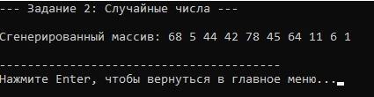
Выполнили Задание 3.
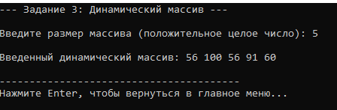
Выполнили Задание 4.
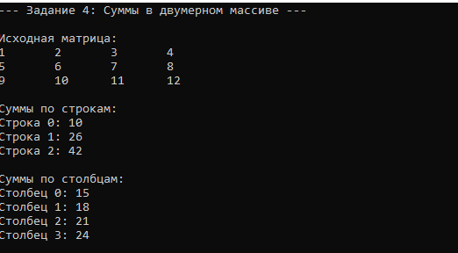
Выполнили Задание 5
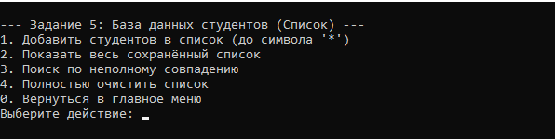
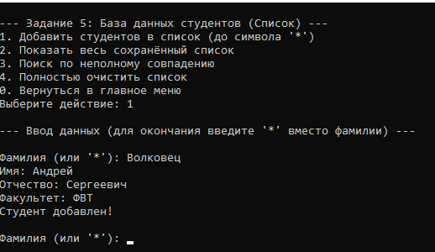
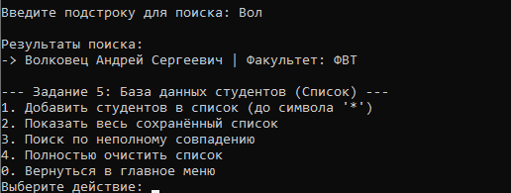
- Листинг

Файл lab_tasks.h
#pragma once

void runTask1(); // Вычисление разницы между max и min элементами
void runTask2(); // Инициализация массива случайными числами
void runTask3(); // Динамический массив с размером с клавиатуры
void runTask4(); // Сумма строк и столбцов матрицы
void runTask5(); // Поиск студента по любому параметру

Файл lab_tasks.cpp
#include "lab_tasks.h"
#include <iostream>
#include <vector>
#include <string>
#include <algorithm>
#include <random>
#include <limits>
#include <windows.h>
#include <cstdlib>
#include <ctime>

static std::string toLowerRu(std::string str) {
for (char& c : str) {
c = static_cast<char>(std::tolower(static_cast<unsigned char>(c)));
}
return str;
}

// Задание 1: Разница между MAX и MIN
void runTask1() {
std::cout << "--- Задание 1: Разница max и min ---\n\n";
std::vector<int> numbers = { 15, 3, 42, -7, 88, 10, 0, 24 };

std::cout << "Исходный массив: ";
for (int num : numbers) {
std::cout << num << " ";
}
std::cout << "\n";

int min_val = *std::min_element(numbers.begin(), numbers.end());
int max_val = *std::max_element(numbers.begin(), numbers.end());

std::cout << "Минимальный элемент: " << min_val << "\n";
std::cout << "Максимальный элемент: " << max_val << "\n";
std::cout << "Разница (Max - Min): " << max_val - min_val << "\n";
}

// Задание 2: Массив со случайными числами

void runTask2() {
std::cout << "--- Задание 2: Случайные числа ---\n\n";

const int size = 10;
std::vector<int> arr(size);

std::srand(static_cast<unsigned int>(std::time(nullptr)));

for (int i = 0; i < size; ++i) {
arr[i] = 1 + std::rand() % 100;
}

std::cout << "Сгенерированный массив: ";
for (int val : arr) {
std::cout << val << " ";
}
std::cout << "\n";
}

// Задание 3: Массив динамического размера
void runTask3() {
std::cout << "--- Задание 3: Динамический массив ---\n\n";
int size = 0;
std::srand(static_cast<unsigned int>(std::time(nullptr)));

while (true) {
std::cout << "Введите размер массива (положительное целое число): ";
if (std::cin >> size && size > 0) {
break;
}
std::cout << "Ошибка: введено нечисловое или не положительное значение! Попробуйте снова.\n";
std::cin.clear();
std::cin.ignore((std::numeric_limits<std::streamsize>::max)(), '\n');
}

int* dynamicArray = new int[size];

for (int i = 0; i < size; ++i) {
dynamicArray[i] = 1 + std::rand() % 100;
}

std::cout << "\nВведенный динамический массив: ";
for (int i = 0; i < size; ++i) {
std::cout << dynamicArray[i] << " ";
}
std::cout << "\n";
delete dynamicArray;
}

// Задание 4: Суммы строк и столбцов матрицы
void runTask4() {
std::cout << "--- Задание 4: Суммы в двумерном массиве ---\n\n";
const int rows = 3;
const int cols = 4;

std::vector<std::vector<int>> matrix = {
{1, 2, 3, 4},
{5, 6, 7, 8},
{9, 10, 11, 12}
};

std::cout << "Исходная матрица:\n";
for (int i = 0; i < rows; ++i) {
for (int j = 0; j < cols; ++j) {
std::cout << matrix[i][j] << "\t";
}
std::cout << "\n";
}

std::cout << "\nСуммы по строкам:\n";
for (int i = 0; i < rows; ++i) {
int rowSum = 0;
for (int j = 0; j < cols; ++j) {
rowSum += matrix[i][j];
}
std::cout << "Строка " << i << ": " << rowSum << "\n";
}

std::cout << "\nСуммы по столбцам:\n";
for (int j = 0; j < cols; ++j) {
int colSum = 0;
for (int i = 0; i < rows; ++i) {
colSum += matrix[i][j];
}
std::cout << "Столбец " << j << ": " << colSum << "\n";
}
}

// Задание 5: Поиск студента
struct StudentNode {
std::string surname;
std::string name;
std::string thirdname;
std::string faculty;

StudentNode* next = nullptr;
};

static StudentNode* g_head = nullptr;
static StudentNode* g_tail = nullptr;

static void clearStudentList() {
StudentNode* current = g_head;
while (current != nullptr) {
StudentNode* temp = current;
current = current->next;
delete temp;
}
g_head = nullptr;
g_tail = nullptr;
}

static void addStudents() {
std::cout << "\n--- Ввод данных (для окончания введите '*' вместо фамилии) ---\n";
while (true) {
std::string inputSurname;
std::cout << "\nФамилия (или '*'): ";
std::cin >> inputSurname;

if (inputSurname == "*") {
break;
}

StudentNode* newNode = new StudentNode();
newNode->surname = inputSurname;

std::cout << "Имя: ";
std::cin >> newNode->name;
std::cout << "Отчество: ";
std::cin >> newNode->thirdname;
std::cout << "Факультет: ";
std::cin >> newNode->faculty;

if (g_head == nullptr) {
g_head = newNode;
g_tail = newNode;
}
else {
g_tail->next = newNode;
g_tail = newNode;
}
std::cout << "Студент добавлен!\n";
}
}

static void printStudentList() {
if (g_head == nullptr) {
std::cout << "\nСписок студентов пуст.\n";
return;
}

std::cout << "\n================ СОХРАНЁННЫЙ СПИСОК ================\n";
StudentNode* current = g_head;
int index = 1;
while (current != nullptr) {
std::cout << index++ << ". " << current->surname << " "
<< current->name << " " << current->thirdname
<< " | Факультет: " << current->faculty << "\n";
current = current->next;
}
std::cout << "====================================================\n";
}

static void searchInList() {
if (g_head == nullptr) {
std::cout << "\nСписок пуст, поиск невозможен. Сначала добавьте студентов.\n";
return;
}

std::string searchQuery;
std::cout << "\nВведите подстроку для поиска: ";
std::cin >> searchQuery;

std::string queryLower = toLowerRu(searchQuery);
bool found = false;

std::cout << "\nРезультаты поиска:\n";
StudentNode* current = g_head;
while (current != nullptr) {
std::string sSurname = toLowerRu(current->surname);
std::string sName = toLowerRu(current->name);
std::string sThirdname = toLowerRu(current->thirdname);
std::string sFaculty = toLowerRu(current->faculty);

if (sSurname.find(queryLower) != std::string::npos ||
sName.find(queryLower) != std::string::npos ||
sThirdname.find(queryLower) != std::string::npos ||
sFaculty.find(queryLower) != std::string::npos)
{
std::cout << "-> " << current->surname << " " << current->name << " "
<< current->thirdname << " | Факультет: " << current->faculty << "\n";
found = true;
}
current = current->next;
}

if (!found) {
std::cout << "Записи с подстрокой \"" << searchQuery << "\" не найдены.\n";
}
}

void runTask5() {
#if defined(_WIN32) || defined(_WIN64)
SetConsoleCP(1251);
SetConsoleOutputCP(1251);
#endif

while (true) {
std::cout << "\n--- Задание 5: База данных студентов (Список) ---\n";
std::cout << "1. Добавить студентов в список (до символа '*')\n";
std::cout << "2. Показать весь сохранённый список\n";
std::cout << "3. Поиск по неполному совпадению\n";
std::cout << "4. Полностью очистить список\n";
std::cout << "0. Вернуться в главное меню\n";
std::cout << "Выберите действие: ";

int choice;
if (!(std::cin >> choice)) {
std::cin.clear();
std::cin.ignore((std::numeric_limits<std::streamsize>::max)(), '\n');
std::cout << "Некорректный ввод!\n";
continue;
}

if (choice == 0) break;

switch (choice) {
case 1:
addStudents();
break;
case 2:
printStudentList();
break;
case 3:
searchInList();
break;
case 4:
clearStudentList();
std::cout << "\nСписок успешно очищен.\n";
break;
default:
std::cout << "Неверный пункт меню.\n";
break;
}
}
}
Файл main.cpp
#include <iostream>
#include <limits>
#include <cstdlib>
#include "lab_tasks.h"
#include <locale>

void clearScreen() {
std::system("cls");
}

void pauseAndClear() {
std::cout << "\n----------------------------------------\n";
std::cout << "Нажмите Enter, чтобы вернуться в главное меню...";

std::cin.ignore(std::numeric_limits<std::streamsize>::max(), '\n');
std::cin.get();

clearScreen();
}

void printMenu() {
std::cout << "========================================\n";
std::cout << " ЛАБОРАТОРНАЯ РАБОТА №1 (C++) \n";
std::cout << "========================================\n";
std::cout << "1. Задание 1: Разница между max и min элементами\n";
std::cout << "2. Задание 2: Массив со случайными числами\n";
std::cout << "3. Задание 3: Массив динамического размера\n";
std::cout << "4. Задание 4: Суммы строк и столбцов матрицы\n";
std::cout << "5. Задание 5: Поиск студента по параметрам\n";
std::cout << "0. Выход из программы\n";
std::cout << "========================================\n";
std::cout << "Выберите пункт меню (1-5): ";
}

int main() {
setlocale(LC_ALL, "rus");
int choice = -1;

clearScreen();

while (true) {
printMenu();

if (!(std::cin >> choice)) {
std::cout << "\nОшибка ввода! Пожалуйста, введите число.\n";
std::cin.clear();
pauseAndClear();
continue;
}

switch (choice) {
case 1:
clearScreen();
runTask1();
pauseAndClear();
break;

case 2:
clearScreen();
runTask2();
pauseAndClear();
break;

case 3:
clearScreen();
runTask3();
pauseAndClear();
break;

case 4:
clearScreen();
runTask4();
pauseAndClear();
break;

case 5:
clearScreen();
runTask5();
pauseAndClear();
break;

case 0:
clearScreen();
std::cout << "Завершение работы программы. До свидания!\n";
return 0;

default:
std::cout << "\nНекорректный пункт! Выберите число от 0 до 5.\n";
pauseAndClear();
break;
}
}

return 0;
}

